

ТЕРНОПІЛЬСЬКА МІСЬКА РАДА
Фінансове управління
м.Тернопіль, бульвар Т.Шевченка, 3, 46001 тел: (0352) 52 10 56, факс 52 56 88,
Е-mail: mfu@columbus.te.ua, mfu_ter@ukr.net

ПОЯСНЮВАЛЬНА ЗАПИСКА
до бюджету Тернопільської міської територіальної громади на 2024 рік

Бюджет Тернопільської міської територіальної громади на 2024 рік затверджується в умовах продовження воєнного стану, що передбачає необхідність максимальної мобілізації фінансових ресурсів та зваженого підходу до напрямів їх використання.
Як основний фінансовий документ, він ставить за мету створення умов для повноцінного функціонування громади, забезпечення розвитку її освітньої, медичної, транспортної, житлово-комунальної інфраструктури, соціально-культурної сфери, а також підтримки Збройних Сил України, враховуючи зростаючі потреби, зумовлені війною.
Показники проєкту бюджету сформовано з урахуванням норм Законів України від 10.11.2023 р. № 2710-IX «Про Державний бюджет України на 2024 рік», від 08.11.2023р. № 3428-IX «Про внесення змін до Бюджетного кодексу України щодо забезпечення підтримки обороноздатності держави та розвитку оборонно-промислового комплексу України», норм Бюджетного та Податкового кодексів України (із змінами та доповненнями), Основних прогнозних показників економічного і соціального розвитку України, доведених листом Міністерства економіки України від 29.06.2023 № 3011-05/31540-03, особливостей складання проєктів місцевих бюджетів на 2024 рік, доведених листом Міністерства фінансів України від 16.08.2023 № 05110-08-6/22354 та інших нормативних актів, що стосуються місцевих бюджетів та міжбюджетних відносин.
На процес прогнозування продовжує впливати фактор невизначеності у питанні тривалості та наслідків бойових дій, що ускладнює його реалістичність.
Потенційними ризиками, які можуть призвести до зменшення надходжень бюджету та його додаткових потреб, є руйнування енергетичної та іншої інфраструктури громади, ріст безробіття та міграції, зростання інфляції, девальвація гривні та інші.
Незважаючи на це, бюджет орієнтовано на певне економічне зростання за рахунок підвищення рівня споживчого та інвестиційного попиту.
При обрахунку показників бюджету взято до уваги основні індикатори економічного і соціального розвитку України на 2024 рік, а саме :
індекс споживчих цін (ІСЦ): в середньому до попереднього року, відсотки - 108,5 %;
індекс цін виробників (ІЦВ): грудень до грудня попереднього року, відсотки – 111,4%;
мінімальна зарплата : з 01.01.24р. – 7100,00 грн ( проти 6700,00 грн), ріст 106,0% , яка з 01.04.2024р. збільшиться до 8000,00 грн;
прожитковий мінімум для працездатних осіб – 3028,00 грн (проти 2684,00 грн ), ріст – 112,8%;
курс долара на кінець року – 40,1 грн/$.
Враховано також показники Програми економічного та соціального розвитку громади на 2022 - 2024 роки (надалі Програма), затвердженої рішенням міської ради від 17.12.2021р. № 8/11/21. Програма грунтується на аналізі тенденцій розвитку міської економіки, поточної економічної ситуації, актуальних викликів соціально-економічного розвитку, з якими зіткнулася громада, а також припущеннях, що враховують вплив зовнішніх та внутрішніх чинників і ризиків, та визначає завдання і заходи економічної та соціальної політики міської влади, індикатори ефективності її реалізації та основні прогнозні показники економічного і соціального розвитку на середньостроковий період.
З метою аналізування, оцінки повноти та якості реалізації програмних показників розвитку, щоквартально здійснюється моніторинг виконання заходів Програми.
Так, за останніми даними, у 2023 році промисловість громади, незважаючи на широкомасштабні воєнні дії в країні, продовжує забезпечувати внутрішній ринок товарами і послугами та відіграє значну роль у наповненні бюджету. Обсяг реалізованої продукції, частка в загальнообласному показнику якої складає 52,7 відсотків, на сьогодні збільшився на 18,8 відсотків.
За 2023 рік очікується обсяг реалізації продукції на 21,3 відсотки більше, ніж в 2022 році. Має місце збільшення частки інноваційної продукції в загальному обсязі реалізованої продукції на 4,0 відсотки.
Зовнішньоторговельні операції громада здійснювала із партнерами 81 країн світу. Зовнішньоторговельний оборот товарами на 01.10.2023 року склав 519 515,5 тис.дол. США, що становить 158,4 відсотки до відповідного періоду 2022 року. Обсяги експорту становлять 218 076,4 тис. дол. США або 137,7 відсотків до відповідного періоду 2022 року, обсяг імпорту – 301 439,1 тис. дол. США, або 177,8 відсотків до відповідного періоду 2022 року.
Проведений аналіз стану споживчого ринку громади вказує, що суттєві обсяги грошових трансфертів із-за кордону в структурі сукупних ресурсів домогосподарств виступають головним чинником розвитку сфери торгівлі та побутового обслуговування населення та зумовлюють високі обсяги внутрішнього споживання.
В громаді працює понад 2,0 тисяч підприємств торгівлі, закладів ресторанного господарства, громадського харчування та об’єктів побутового обслуговування. Обсяг роздрібного товарообороту та реалізованих послуг за січень-жовтень 2023 року збільшився на 5,6 відсотків до відповідного періоду 2022 року.
Щодо транспортної галузі: структура міського пасажирського транспорту представлена електричним транспортом та автотранспортом комунальної та приватної форми власності. За січень-вересень 2023р всіма видами транспорту перевезено 27,5 млн пасажирів, що на 11,6 відсотків більше, ніж за відповідний період 2022 року. Пасажирообіг збільшився на 12,2 відсотків. Проте, в зв’язку з руйнуванням ланцюгів поставок, спостерігається зменшення обсягу вантажних перевезень, що становить 94,4 відсотків до відповідного періоду 2022 року.
Обсяг капітальних інвестицій, вкладених в економіку громади у січні-червні 2023 року, становить 1 157,9 млн грн, або 25,9 відсотків від програмних показників, проте на 30,0 відсотків більше, ніж у відповідному періоді 2022 році.
Дещо кращими темпами у 2023р. розвивається будівництво. Будівельними організаціями виконано будівельних робіт на 100,1 відсоток до відповідного періоду минулого року, зокрема, введено на 30,4 тис.м.кв. житла, що у 2,5 рази більше, ніж за відповідний період 2022 року. Крім житлового будівництва, в експлуатацію введено 7 нежитлових будівель загальною площею 9364 м.кв. з них: 2-торговельні, 2-промислові, 3-інші.
Сектор малого та середнього підприємництва робить значний внесок в економіку громади. Станом на 01.11.2023 на території громади здійснює діяльність 26,6 тис.одиниць суб’єктів малого та середнього бізнесу (на 1100 СГД більше, ніж станом на 01.11.2022), які створюють робочі місця для 48,6 тис. осіб.

Сума надходжень від суб’єктів малого підприємництва до бюджету громади за 10 місяців 2023 складає 916,3 млн.грн., що становить 116,8 відсотків до відповідного періоду 2022 року.

Щодо ринку праці, то на 01 листопада 2023 року на обліку перебувають 441 незайнятих громадян, що проживають на території Тернопільської МТГ (на 01 листопада 2022 року – 829 осіб), з них, статус безробітного мають - 320 осіб, що на 439 осіб менше, ніж на відповідну дату минулого року (759 осіб). За січень-жовтень 2023 року на вільні та новостворені робочі місця працевлаштовані 969 незайнятих громадян, що проживають на території Тернопільської МТГ (за січень-жовтень 2022 року – 1102 осіб).
Розмір середньомісячної заробітної плати за січень-жовтень 2023 склав 15 555,00 грн.

Загалом, моніторинг економічних показників та заходів Програми вказує на відновлення економіки у 2023 році, що дає підстави розраховувати на забезпечення бюджетних надходжень у наступному році.

Дохідна частина бюджету громади

Показники дохідної частини розроблені з урахуванням:
- збереження зарахування податку на доходи фізичних осіб (ПДФО) у розмірі 64 відсотків (за умови, що не менше 4% податку мають бути спрямовані на проведення розрахунків при виробництві теплової енергії, а також на підтримку підприємств з виробництва, постачання теплової енергії, а також централізованого постачання холодної води та водовідведення) ;
- вилучення до державного бюджету ПДФО з грошового забезпечення військовослужбовців;
- продовження спрямування відрахувань з державного бюджету акцизного податку з пального до бюджетів громад ;
- застосування чинних ставок оподаткування;
Взято до уваги динаміку доходів за минулі періоди та стан виконання запланованих показників за 10 місяців 2023р.
Так, за січень – жовтень 2023 р. бюджет громади по доходах в цілому виконано на 112,5 відсотки, при плані 2 822 303,2 тис.грн надходження склали 3 173 709,8 тис. грн, з яких до загального фонду – 2 995 880,8 тис.грн. та до спеціального фонду -177 829,0 тис.грн. Виконання річного плану доходів склало 91,9 відсотків.
По власних доходах бюджету (без врахування міжбюджетних трансфертів) виконання плану 10-ти місяців склало 115,1 відсотків, із запланованих 2 330 014,9 тис.грн. мобілізовано 2 682 201,9 тис.грн, що порівняно з відповідним періодом попереднього року більше на 619 050,9 тис.грн.
Доходи загального фонду бюджету громади при плані 2 747 856,1 тис.грн виконані на 109,0 відсотки, а його власні надходження (без урахування трансфертів) - на 111,0 відсотків, яких при плані 2 255 567,9 тис.грн надійшло в сумі 2 504 372,9 тис.грн. або більше на 248 805,0 тис.грн.
За попередніми даними, власні доходи загального фонду за рік складуть 2 870 268,0 млн.грн або 103,2 відсотки.
Найбільшу питому вагу у власних доходах бюджету (66,2 відсотки) традиційно займає податок на доходи фізичних осіб (ПДФО), поступлення по якому за 10 місяців 2023 року склали 1 712 555,8 тис.грн при плані 1 541 585,0 тис.грн або 111,1 відсотків. Порівняно з січнем –жовтнем минулого року досягнуто приріст поступлень цього податку на 347 185,4 тис.грн.
Щодо інших складових загального фонду, то по переважній більшості з них забезпечено перевиконання запланованих показників.
Доходи спеціального фонду бюджету міста за 10 місяців 2022 року у 2,38 рази перевищили заплановані, що дало можливість додатково залучити до бюджету громади 103 381,9 тис.грн коштів цільового призначення. З них, доходи бюджету розвитку при плані 10 200,0 тис.грн мобілізовані в сумі 18 757,1 тис.грн або 183,9 відсотки.
Незважаючи на виклики останніх років , пов»язані із пандемією та російською агресією, власний дохідний ресурс бюджету громади демонстрував стабільний ріст:
Таблиця Динаміка доходів бюджету громади за 2019-2023 роки, млн.грн

Показники | Факт  2019р. | Факт  2020р. | %  росту  до 2019р | Факт 2021р. | %  росту  до 2020р. | Факт  2022р. | %  росту  до 2021р. | Очікуваний факт 2023р. | %  росту  до 2022р.
Всього загальний фонд, з них: | 2474,6 | 2326,0 | 94,0 | 3520,8 | 151,4 | 3040,5 | 85,4 | 3444,1 | 113,2
офіційні трансферти | 988,2 | 707,4 | 71,6 | 1488,1 | 210,4 | 546,2 | 36,8 | 573,8 | 105,1
Власні доходи загального фонду | 1486,4 | 1618,6 | 108,9 | 2032,7 | 125,6 | 2494,3 | 120,9 | 2870,3 | 115.1
Всього спеціальний фонд, з них: | 139,2 | 116,0 | 83,3 | 149,8 | 129,1 | 101,4 | 66,0 | 196,3 | 193,6
власні доходи спеціального фонду | 137,9 | 115,6 | 83,8 | 149,3 | 129,2 | 101,4 | 66,2 | 193,2 | 190,5
офіційні трансферти | 1,3 | 0,4 | 30,5 | 0,5 | 125,0 | 0,0 | х | 3,01 | х
Разом доходів | 2613,8 | 2 442,0 | 93,4 | 3670,6 | 150,3 | 3141,9 | 84,6 | 3640,4 | 115,9
у т.ч. власні доходи | 1624,3 | 1734,2 | 106,8 | 2182,0 | 125,8 | 2595,7 | 117,2 | 3063,5 | 118,0

Підтвердженням податкоспроможності є щорічне доведення Міністерством фінансів України реверсної дотації. Якщо на 2023р. вона становить 162 700,6 тис.грн, то на наступнй рік попередньо була доведена в сумі 155 546,8 тис.грн, проте згідно із Законом України «Про внесення змін до Бюджетного кодексу України щодо забезпечення підтримки обороноздатності держави та розвитку оборонно-промислового комплексу України», вилученню не підлягатиме.

Доходи бюджету громади на 2024 рік в цілому заплановано в сумі 3 402 353,6 тис. грн, у тому числі, власні доходи ( без врахування міжбюджетних трансфертів) - 2 812 434,4 тис.грн.
Щодо трансфертів, то на сьогодні доведено освітню субвенцію з державного бюджету в сумі 578 257,5 тис.грн, а також субвенції з місцевих бюджетів в сумі 11661,75 тис.грн : на здійснення переданих видатків у сфері освіти за рахунок коштів освітньої субвенції – 9 412,4 тис.грн та Інші субвенції з місцевого бюджету – 2 249,35 тис.грн.
Доходи загального фонду складуть 3 294 281,2 тис.грн тис.грн, доходи спеціального фонду – 108 072,4 тис.грн.
Порівняно з очікуваними надходженнями 2023 року ( враховуючи вилучення ПДФО з грошового забезпечення військоівослужбовців з жовтня місяця), власні доходи бюджету громади в цілому зменшуються на 251 207,5 тис.грн або на 8,2 відсотки, що відображає наступна діаграма:

Діаграма 1

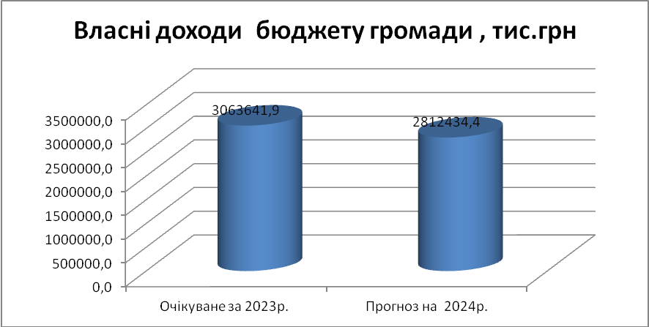

Надходження загального фонду складають 96,16 відсотків від власних доходів бюджету громади (діаграма 2). Загальний фонд по власних доходах запланований в сумі 2 704 362,0 тис.грн, що менше порівняно з очікуваним виконанням 2023р. на 165 906,0 тис.грн або на 5,8 відсотків (діаграма 3).

Структура власних доходів бюджету громади на 2024р.
Діаграма 2

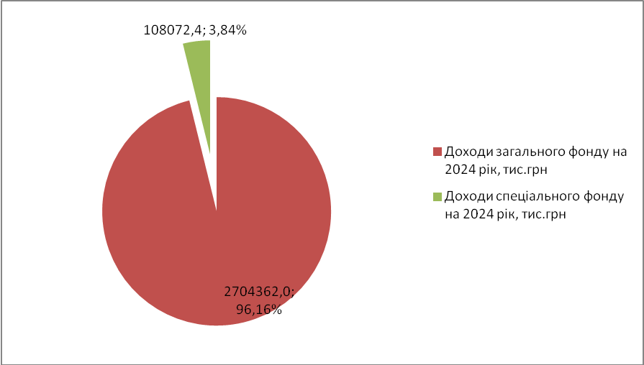

Діаграма 3

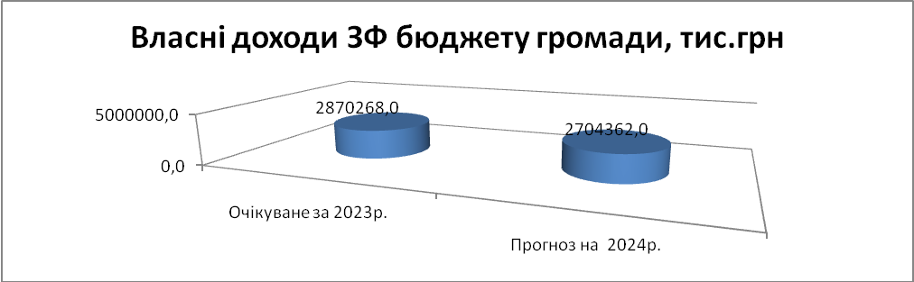

Як і в попередніх бюджетних періодах, основними складовими загального фонду стануть податкові надходження, переважна частка з них належатиме податку на доходи фізичних осіб (ПДФО). Крім того, загальний фонд наповнюватимуть податок на майно (плата за землю, податок на нерухомість та транспортний податок), єдиний податок, акцизний податок з роздрібного продажу підакцизних товарів та інші.

Власні доходи спеціального фонду плануються в розмірі 108 072,4 тис.грн, які порівняно з очікуваними поступленнями поточного року зменшаться на 44,1 відсотків, в основному за рахунок спаду власних надходжень бюджетних установ.
Діаграма 4

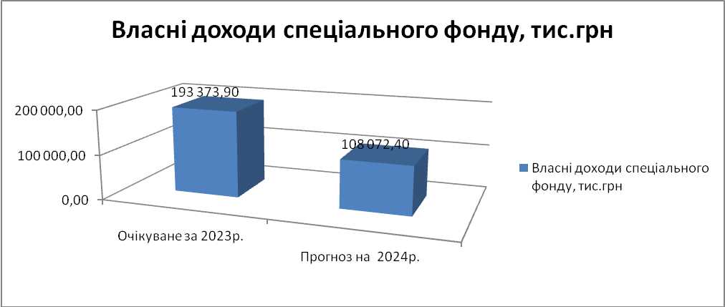

Характеризуючи власні дохідні джерела бюджету громади на 2024 рік, слід зазначити:

Доходи загального фонду
1.Податок на доходи фізичних осіб (ПДФО) – ( КБК11010000)

ПДФО є пріоритетним податковим джерелом, частка якого у власних доходах загального фонду в наступному році складатиме біля 59,7 відсотків.
При його плануванні враховано незмінність ставок оподаткування (основна ставка – 18%), продовження зарахування 64-х відсотків до бюджету громади, а також вилучення до державного бюджету ПДФО за КБК 11010200 «Податок на доходи фізичних осіб з грошового забезпечення, грошових винагород та інших виплат, одержаних військовослужбовцями та особами рядового і начальницького складу, що сплачується податковими агентами», що призведе до втрат доходів у сумі близько 800,0 млн. грн.
На обсяг ПДФО впливає рівень мінімальної зарплати, яка на 01.01.2024 р. становитиме 7 100,00 грн, а з квітня збільшиться до 8 000,00 грн (ріст до попереднього року - 116,0 відсотків), середньомісячної зарплати працівників, яка по Україні прогнозовано зросте на 17,7 відсотків,тощо.
Найбільшими платниками ПДФО із заробітної плати, які забезпечували близько третини його надходжень, у 2023 році були : ПАТ«Укрзалізниця», Тернопільський національний медуніверситет, Тернопільський національний технічний університет, Тернопільський національний педагогічний університет, Західно - Український національний економічний університет, ВАТ «Тернопільобленерго», КП «Тернопільміськтеплокомуненерго», КП «Тернопільводоканал», прокуратура Тернопільської області, АТ «Укрпошта», ПРАТ «Тернопільський завод «Молокія», ТОВ «Шредер», комунальні некомерційні підприємства охорони здоров»я міста і області та інші.
Заходи з легалізацї зарплати та ліквідації заборгованості з її виплати, створення нових робочих робочих місць, також сприятимуть збільшенню податку на доходи фізичних осіб до бюджету громади. За даними ДПС, податковий борг по ПДФО до бюджету громади на протязі поточного року зменшився з 11,0 млн.грн до 10,7 млн.грн на 01.11.2023р. Найбільшими боржниками з ПДФО залишаються ВАТ «Текстерно» (2,1 млн.грн), ТД НТП «Промінь» (1,4 млн.грн), ТОВ «Домобудівник» (0,2 млн.грн).
В результаті, на 2024р. ПДФО заплановано в сумі 1 615 000,0 тис.грн, що на 16,6 відсотки менше за очікуваний показник 2023 року. В той же час, якщо брати до уваги співставні дані, тобто очікуване ПДФО за 2023р. без врахування ПДФО з військовослужбовців ( 1 435 500,0 тис.грн) , то ріст цього податку складе 112,2 відсотки.

Діаграма 5
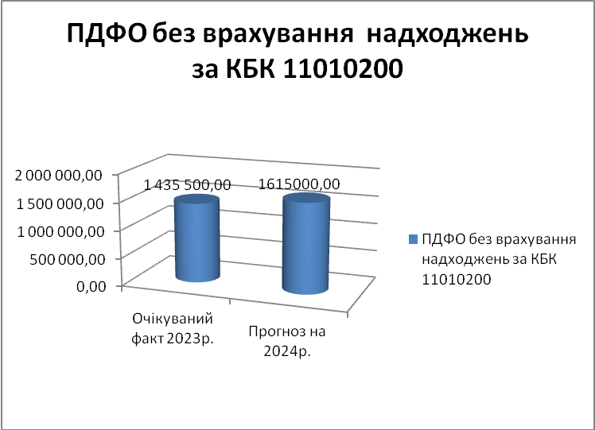

Зокрема, на 2024 рік заплановано:
за КБК 11010100 «Податок на доходи фізичних осіб, що сплачуються податковими агентами, із доходів платника податку у вигляді заробітної плати», сума на 2024р. становитиме 1 557 000,0 тис.грн;
- за КБК 11010400 „ПДФО, що сплачується податковими агентами, із доходів платника інших, ніж заробітна плата” – 25 760,0 тис.грн;
- за КБК 1010500 „ПДФО, що сплачується фізичними особами за результатами річного декларування” враховано фактичні поступлення поточного року – 31 690,0 тис.грн;
- за КБК 11011200 «Податок на доходи фізичних осіб із доходів спеціалістів резидента Дія Сіті» - 500,0 тис. грн;
- за КБК 11011300 «Податок на доходи фізичних осіб у вигляді мінімального податкового зобов'язання, що підлягає сплаті фізичними особами» - 50,0 тис.грн.

Структуру ПДФО у 2024р. демонструє наступна діаграма (тис.грн) :
Діаграма 6
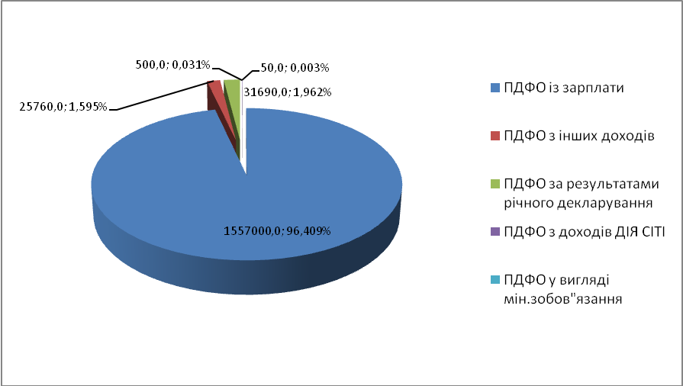

Динаміку ПДФО за 2015-2023 роки та прогноз на 2024 рік характеризує наступний графік 1 (у тис.грн) :

Графік1 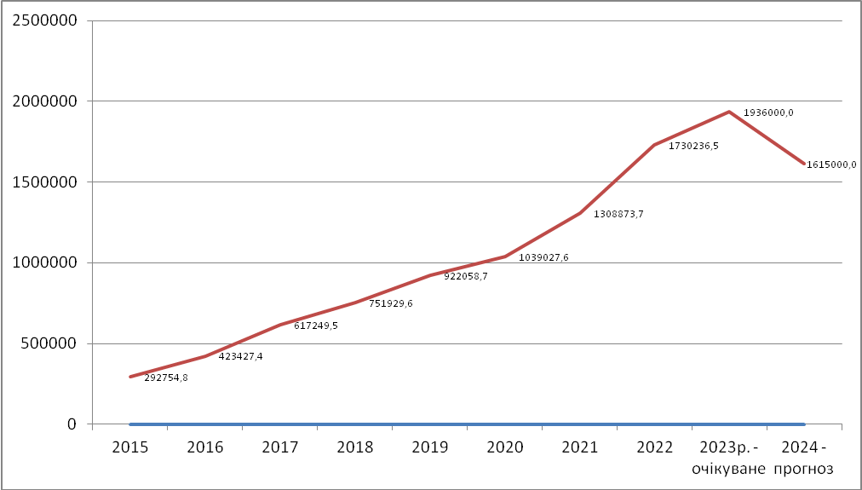

2.Податок на прибуток підприємств комунальної власності (11020201)

На сьогодні податок на прибуток до бюджету громади сплачують 14 комунальних підприємств громади (проти 12-ти в попередньому), найбільшими з яких є КП «Об»єднання парків культури і відпочинку» , КП «Міськавтотранс», КП «Міськшляхрембуд».
Великі комунальні підприємства (КП «Тернопільводоканал», КП «Тернопільелектротранс», КП «Тернопільмісьтеплокомуненерго») у 2023 році декларують збитки, що не дає підстав розраховувати на сплату ними зобов»язань у наступному році.
Розрахунок податку на прибуток сформовано на підставі прогнозних даних комунальних підприємств. Очікувана сума податку на прибуток у 2023р. складе 700,0 тис.грн, а на 2024 рік прогнозується в сумі 370,0 тис.грн.

3. Місцеві податки і збори (18000000)

Справляння місцевих податків і зборів регулюється рішенням міської ради від 06.06.2019р. № 7/35/5 «Про місцеві податки і збори Тернопільської міської територіальної громади» ( із змінами та доповненнями), яке залишається чинним у 2024 – му році.
У відповідності з проведеними обрахунками, місцеві податки і збори заплановано в сумі 709 277,0 тис.грн, що перевищує очікуваний факт 2023 р. на 84 671,0 тис.грн або на 13,6 відсотки.
Зокрема, по податку на майно прогнозується отримати 245 427,0 тис.грн, з яких :
- плати за землю - 114 300,0 тис.грн.
- податку на нерухоме майно, відмінне від земельної ділянки – 130 000,0 тис.грн.
- транспортного податку – 1 127,0 тис.грн.
Діаграма 7
Структура податку на майно на 2024 рік ( тис.грн)
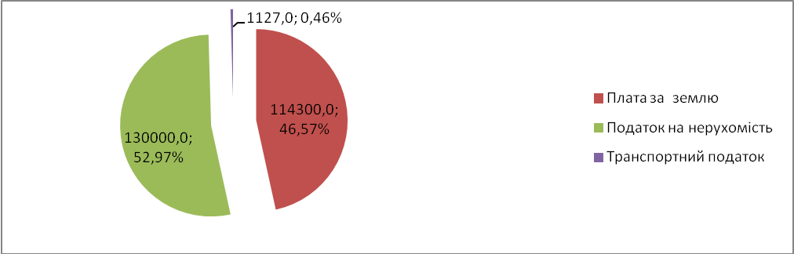

Зокрема, в прогнозних розрахунках плати за землю враховано її надходження на протязі 2023 - го року (в середньому – біля 8500,0 тис.грн в місяць), незмінність нормативно - грошової оцінки земель, ставок та переліку пільг, сума яких по земельному податку орієнтовно складає біля 12 500,0 тис.грн.
Негативно впливають на надходження плати за землю такі фактори, як погіршення фінансового стану та неплатоспроможність платників, податковий борг ( з початку року зріс з 40,9 до 43,8 млн.грн на 01.11.2023р.), тощо. Найбільшими боржниками залишаються ВАТ «Текстерно», ТОВ «Техбудтранс - 2020», ТОВ «Домобудівник», ТОВ «Агрокомбінат – Тернопіль», ОК « ЖБК «Цукровар-Інвест», ТОВ «Тотус» та інші.
Плата за землю на 2024 рік планується в сумі 114 300,0 тис.грн, це на 9,9 % більше за очікуваний факт 2023р.

Діаграма 8

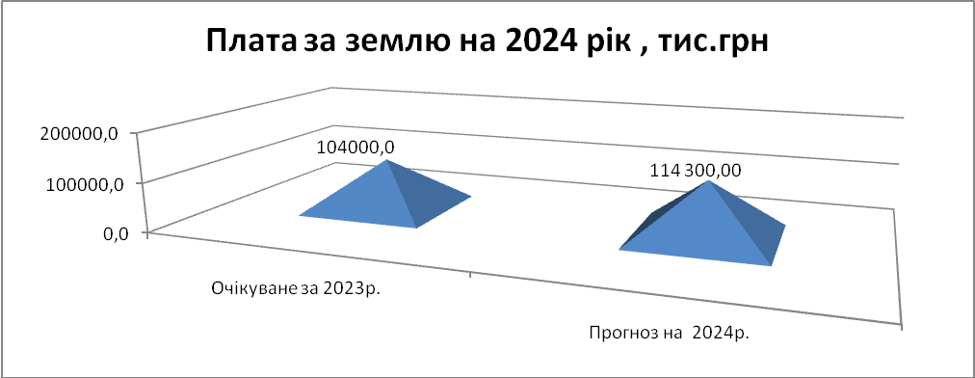

Податок на нерухоме майно, відмінне від земельної ділянки, обраховано беручи до уваги збільшення мінімальної заробітної плати на початок року (на 6,0% - для податку на нерухомість з юридичних осіб та на 3,1 % - з фізичних осіб), незмінність ставок (для об»єктів житлової нерухомості, основна ставка - 1% від мінімальної зарплати, для нежитлової - ставки диференційовані, виходячи із зон та видів нерухомості, від 0,5 до 1,5%).
Взято до уваги збільшення податкового боргу з початку року по податку на нерухомість з 17,7 до 47,2 млн. грн на 1.11.2023р. (насамперед, в частині фізичних осіб – власників об»єктів житлової нерухомості).
Найбільшими платниками податку на нерухомість в частині юридичних осіб у 2023році були ВАТ «Текстерно», ПАТ «Укртелеком», ПП «Метал», ВАТ «Тернопільголовпостач», ПП «Продекспорт», ПП»Креатор-Буд», ТОВ «Наразі» та ін.
Від юридичних осіб очікується одержати 66 500,0 тис.грн, від фізичних осіб – 63 500,0 тис.грн, разом – 130 000,00 тис.грн, що на 4,4 відсотки більше за очікуваний факт.

Діаграма 9

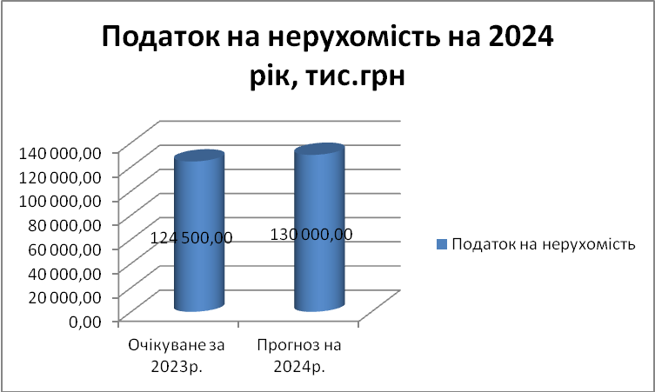

Позитивну динаміку податку на нерухомість за останні роки відображає наступний графік 2 :

Графік 2 (тис.грн)
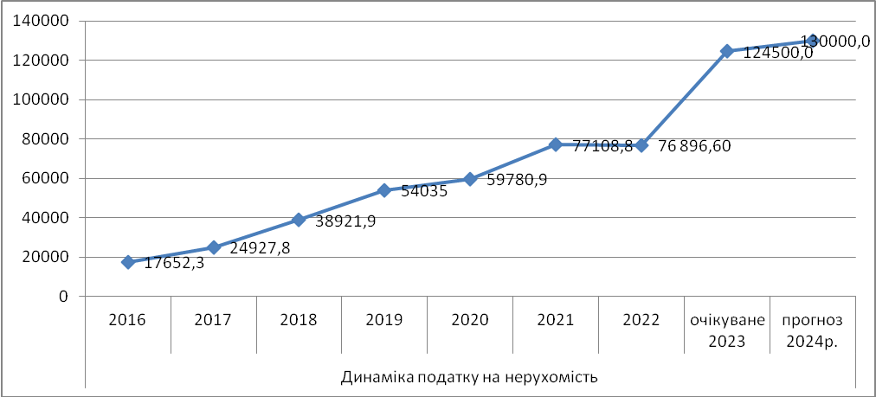

Транспортний податок або так званий податок на «розкішні автомобілі», обраховано виходячи із його сталої ставки, визначеної Податковим кодексом України - 25 000 грн на рік.
Платниками податку є фізичні та юридичні особи, які мають зареєстровані в Україні власні легкові автомобілі, з року випуску яких минуло не більше 5 років (включно) та середньоринкова вартість яких становить понад 375 розмірів мінімальної заробітної плати на 1 січня податкового (звітного) року. Оскільки мінімальна заробітна плата з 1 січня 2024 року передбачена в розмірі 7100 гривні, середня ринкова вартість легкового автомобіля складе 2662,5 тис.грн. Збільшення порогу вартості може призвести до скорочення кількості моделей легкових автомобілів, які підлягають оподаткуванню. В той же час, за 10 місяців 2023р. спостерігається збільшення кількості платників-фізичних осіб порівняно з відповідним періодом минулого року ( з 7 до 21 од.).
Враховуючи вищезазначені фактори та показник ГУ ДПС, на 2024 рік податок очікується в сумі 1 127,0 тис.грн, що на 6,7 % відсотків більше, ніж очікувані поступлення 2023 року. Динаміку транспортного податку демонструє наступна діаграма :

Діаграма 10

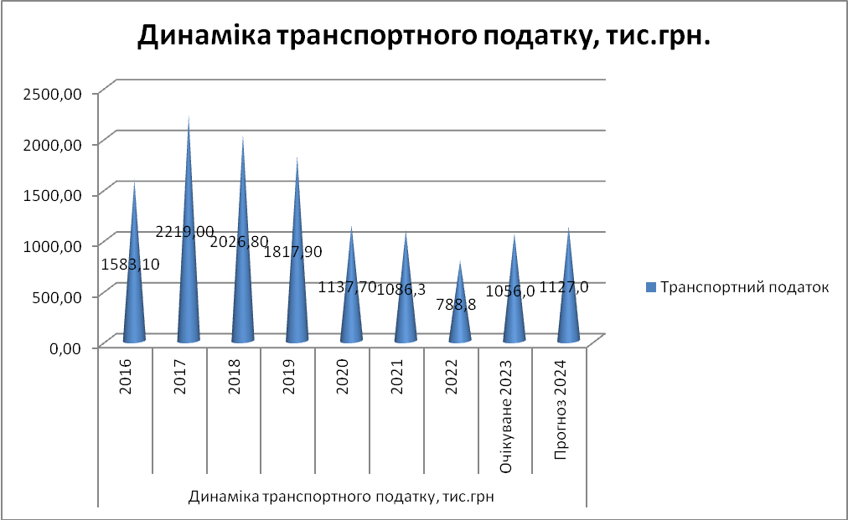

Єдиний податок є вагомою дохідною складовою бюджету, так як становить 69,0 відсотків від загального обсягу місцевих податків і зборів.
За останніми даними, на сьогодні має місце збільшення кількості платників єдиного податку, зокрема :
перша група – 2303 особи ( проти 2292 у 2022р.);
друга група – 5115 осіб ( проти 4729 осіб);
третя група – 6060 фізичних осіб ( проти 5586) та 1932 юридичних осіб (проти 1955).

Слід зазначити, що 78,0 відсотків поступлень єдиного податку забезпечують СГД - фізичні особи. Тому на його надходження позитивно вплинув вступ в дію з 1.08.2023р. Закону України від 30.06.2023р. № 3219-ІХ, яким скасовано понижену ставку 2 % для платників 3-ї групи, а також можливість платників 1-2 груп не сплачувати податкове зобов»язання.
На 2024 –й рік єдиний податок запланований з урахуванням зазначених факторів, показників ГУ ДПС, враховуючи ріст прожиткового мінімуму для працездатних осіб на початок року (на 12,8%), мінімальної зарплати на початок року (на 6,0 %), які безпосередньо вплинуть на розміри фіксованих ставок платників 1-2 груп, а також очікуваного зростання обсягу виручки від реалізації товарів та послуг - стосовно платників 3 групи (в середньому на 5,2 відсотки)
Сума єдиного податку складе 458 700,0 тис.грн, в т.ч., з фізичних осіб – 357 000,0 тис.грн, з юридичних осіб – 100 500,0 тис.грн та із сільськогосподарських товаровиробників - 1 200,0 тис.грн ( 4 група).
Ріст єдиного податку порівняно з очікуваними надходженнями 2023р. становитиме 117,6 відсотки, що відповідає показнику росту, рекомендованому Міністерством фінансів.

Надходження єдиного податку у розрізі останніх років демонструє наступна діаграма :

Діаграма 11
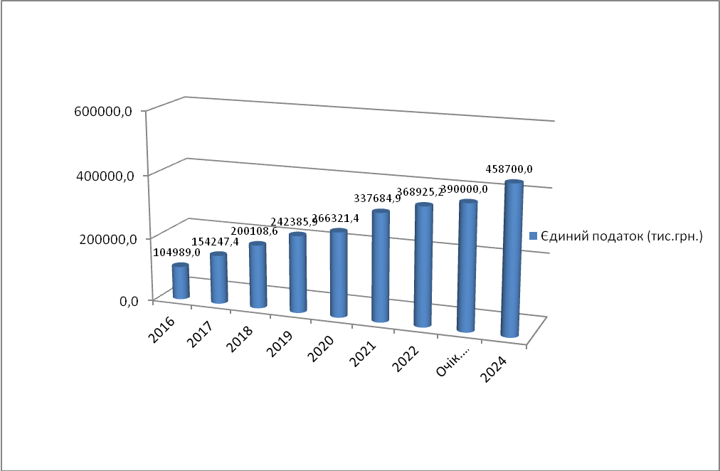

Сума місцевих зборів на 2024 рік складе 5 150,0 тис.грн, зокрема:

- туристичного збору – 750,0 тис.грн, на який вплине зростання мінімальної зарплати на 1 січня на 6,0 відсотки. На сьогодні туристичний збір сплачують 34 платники, з яких 4 - юридичні особи.
- збору за місця для паркування транспортних засобів – 4 400,0 тис.грн, який визначається виходячи з площі земельної ділянки, відведеної для здійснення паркування ( за останніми даними складає 8 766,86 кв.м), незмінної ставки, - 0,02 % від мінімальної зарплати на початок року та кількості днів паркування. На сьогодні збір сплачують 5 суб»єктів господарювання, з яких 1 фізична особа – СПД.

Стабільним податковим надходженням є акцизний податкок з роздрібного продажу підакцизних товарів ( КБК 14040000).
Його складовими є :
- акцизний податок з реалізації виробниками та/або імпортерами, у тому числі в роздрібній торгівлі тютюнових виробів, тютюну та промислових замінників тютюну, рідин, що використовуються в електронних сигаретах ( КБК 14040100), який сплачується на етапі виробництва та імпорту;
- акцизний податок з реалізації суб'єктами господарювання роздрібної торгівлі підакцизних товарів (крім тих, що оподатковуються згідно з підпунктом 213.1.14 пункту 213.1 статті 213 Податкового кодексу України), тобто з роздрібної торгівлі алкоголю ( КБК 14040200), який сплачується суб»єктами господарювання, що здійснюють роздрібну торгівлю.
Розрахунок акцизного податку з реалізації через роздрібну торговельну мережу підакцизних товарів здійснено, беручи до уваги незмінність ставки податку (5 відсотків) , динаміку сплати на протязі 2023 року, макропоказники та рекомендовані показники, доведені Міністерством фінансів України.
Так, за КБК 14040100 «Акцизний податок з реалізації виробниками та/або імпортерами, у тому числі в роздрібній торгівлі тютюнових виробів, тютюну та промислових замінників тютюну, рідин, що використовуються в електронних сигаретах, що оподатковується згідно з підпунктом 213.1.14 пункту 213.1статті 213 Податкового кодексу України» на 2024 рік приймається показник - 166 000,00 тис. грн, що перевищує очікуваний факт 2023р. на 25,8 відсотки.
За КБК 14040200 «Акцизний податок з реалізації суб’єктами господарювання роздрібної торгівлі підакцизних товарів (крім тих, що оподатковуються згідно з підпунктом 213.1.14 пункту 213.1 статті 213 Податкового кодексу України приймається показник - 60 000,0 тис. грн, це відповідно більше на 8,1 відсотків за очікуваний факт поточного року, що в цілому відповідає індексу споживчих цін в середньому до попереднього року.
Загальна сума акцизного податку із роздрібного продажу підакцизних товарів – 226 000,0 тис.грн.
Динаміку надходжень акцизного податку з роздрібного продажу підакцизних товарів (алкоголь, тютюн) за останні роки в цілому відображено в діаграмі:

Діаграма 12
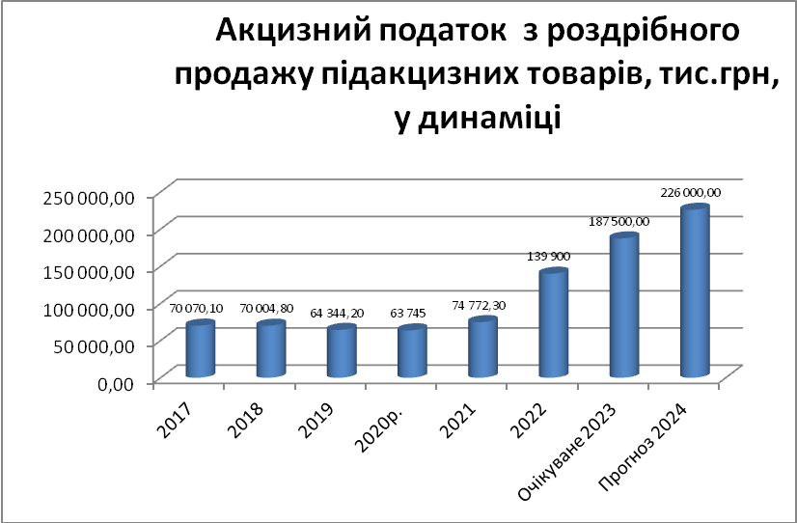

Також у 2024 році до бюджету громади продовжуватимуть надходити відрахування акцизного податку з ввезеного в Україну та виробленого в Україні пального ( КБК 41021900 та 41031900). При їх прогнозуванні враховано незмінність частки відрахувань з державного до місцевих бюджетів (13,44%), а також рекомендований відсоток росту до очікуваного факту, доведений Міністерством фінансів України - 139,2%.
Сума відрахувань акцизу з пального на 2024 рік складе в цілому 106 000,00 тис.грн, в т.ч.: - за кодом 14021900 ( акцизний податок з виробленого пального) – 22 500,0 тис.грн,
- за кодом 14031900 ( акцизний податок з ввезеного пального) - 83 500,0 тис.грн.
Динаміку надходжень відрахувань акцизного податку з пального з 2017 року та показник на 2024 рік демонструє наступна діаграма:
Діаграма 13
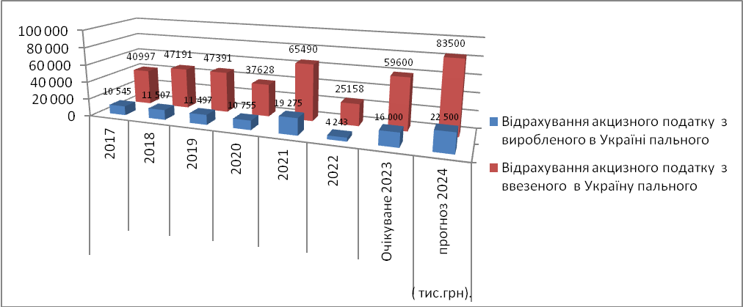

5. Надходження від орендної плати за користування цілісним майновим комплексом та іншим майном, що у комунальній власності ( КБК 22080400)

Беручи до уваги розрахунки управління обліку та контролю за використанням комунального майна, на яке покладено справляння даного платежу, орендна плата на 2024 р. запланована в сумі 9 600,0 тис. грн.

6. Державне мито

Показник державного мита розраховано виходячи з фактичних поступлень за останні роки, основну частку надходжень якого ( біля 83,0 відсотків) становить мито, пов»язане із розглядом та оформленням документів, у тому числі, на спадщину і дарування (за КБК 22090100).
Держмито в цілому заплановане в сумі 500,0 тис.грн, що на 11,1 відсотків більше очікуваного факту 2023 року.

7. Плата за надання інших адміністративних послуг ( 22012500)

Плата за надання інших адміністративних послуг належить до неподаткових надходжень і справляється різними державними відомствами, установами, а також структурними підрозділами міської ради ( Державна міграційна служба, Держгеокадастр, Державна інспекція архітектури та містобудування, управління Державної реєстрації міської ради, Міністерство внутрішніх справ, тощо).
Основним платником, який забезпечує близько 80,0 відсотків поступлень, залишається Державна міграційна служба України, яка справляє адмінпослуги, у тому числі, за виготовлення паспортів.
Враховуючи прогнозні суми та динаміку надходжень, на 2024 рік показник по даному платежу становитиме 19 000,0 тис.грн.

8.Частина чистого прибутку комунальних унітарних підприємств ( 21010301).

В січні – жовтні 2023 року частину чистого прибутку сплатили 11 комунальних підприємств.
При прогнозуванні даного платежу враховано дані підприємств – платників, внаслідок чого частина чистого прибутку планується в сумі 950,0 тис.грн, що вдвічі більше за очікуваний факт 2023р.

9.Адміністративні збори.
Бюджет громади наповнюють інші неподаткові надходження – адміністративні збори, обсяг яких напряму залежить від кількості виконаних дій та наданих адміністративних послуг. Це адміністративний збір за державну реєстрацію речових прав на нерухоме майно та їх обтяжень, за проведення державної реєстрації юридичних осіб, фізичних осіб - підприємців та громадських формувань, плата за скорочення термінів надання послуг у сфері державної реєстрації речових прав на нерухоме майно та їх обтяжень і державної реєстрації юридичних осіб, фізичних осіб - підприємців та громадських формувань, а також плата за надання інших платних послуг, пов’язаних з такою державною реєстрацією.
Планові показники на 2024р. по зазначених платежах обраховано виходячи з фактичних поступлень поточного року та беручи до уваги зростання на 12,8 відсотків розміру прожиткового мінімуму для працездатних осіб, який виступає базою для їх обчислення.
Зокрема, у 2024 році очікуємо надходження адміністративних зборів:
- за реєстрацію юридичних осіб та фізичних осіб – підприємців ( КБК 22010300) – 750,0 тис. грн;
- за реєстрацію речових прав на нерухоме майно та їх обтяжень ( КБК 22012600) – 650,0 тис. грн;
- за скорочення термінів надання послуг у сфері державної реєстрації речових прав на нерухоме майно та їх обтяжень і державної реєстрації юридичних осіб, фізичних осіб - підприємців та громадських формувань ( КБК 22012900) – 50,0 тис. грн.

10. Адмінштрафи та інші санкції (КБК 21081100)

Сума адміністративних штрафів та інших санкцій на 2024 рік становитиме 8500,0 тис.грн, яка розрахована виходячи з очікуваного факту 2023 року та прогнозу управління муніципальної інспекції, що забезпечує переважну частку цих надходжень до бюджету громади (штрафи, нараховані за порушення правил паркування автотранспортних засобів).

12. Рентні платежі
Бюджет громади наповнюють рентні платежі, що заплановані на наступний рік виходячи з динаміки їх поступлень. Це рентна плата за спеціальне використання лісових ресурсів в частині деревини, заготовленої в порядку рубок головного користування (за КБК 13010100) - 20,0 тис.грн (частка зарахування до бюджету громади – 37%), рентна плата за спеціальне використання лісових ресурсів (за КБК 13010200) – 50,0 тис.грн ( зараховується у повному обсязі), рентна плата за користування надрами за видобування корисних копалин загальнодержавного значення (за КБК 13030100) - 90,0 тис.грн ( частка зарахування до бюджету громади – 30%).
13. Інші надходження
До проєкту дохідної частини бюджету включені також:
- адміністративні штрафи за порушення законодавства в сфері виробництва та обігу алкоголю і тютюну (КБК 21081500) – 700,0 тис.грн, виходячи з фактичних надходженнь 2023р.;
- штрафні санкції за порушення законодавства про патентування, за порушення норм регулювання обігу готівки та про застосування реєстраторів розрахункових операцій у сфері торгівлі, громадського харчування та послуг( КБК 21080900), які відновлені починаючи з жовтня 2023р. - 500,0 тис.грн ;
- відрахування адміністративних штрафів за адміністративні правопорушення у сфері забезпечення безпеки дорожнього руху, зафіксовані в автоматичному режимі (КБК 21081800) - в сумі 800,0 тис. грн виходячи із динаміки надходжень поточного року;
- плата за встановлення земельного сервітуту (КБК 21081700) – 3 000,00 тис.грн, обрахована виходячи з динаміки надходжень та прогнозу відділу земельних ресурсів;
- інші надходження (за КБК 21080500 та 24060300) – відповідно 805,0 тис. грн та 1700,0 тис.грн.
Зокрема, за кодом бюджетної класифікації 24060300 «Інші надходження» заплановано кошти від стягнення коштів згідно виконавчих листів Державної виконавчої служби, відшкодування коштів за лікування потерпілих внаслідок злочину, плати за видані довідки від громадян, перерахування надмірно виплачених сум та інші. За кодом бюджетної класифікації 21080500 «Інші надходження» в основному надходять суми, сплачені установами за наслідками перевірок та ревізій. Надходження прогнозуються виходячи із стану їх поступлень та беручи до уваги особливості контрольно - перевірочної діяльності у період воєнного стану.

Доходи спеціального фонду:

Обсяг доходів спеціального фонду на 2024 рік заплановано в сумі 108 072,4 тис. грн, в тому числі, доходи бюджету розвитку – 16 500,1 тис.грн.
Спеціальний фонд сформували:
- власні надходження бюджетних установ (КБК 25000000) – 83 048,7 тис.грн (виходячи з даних головних розпорядників коштів);
- грошові стягнення за шкоду, заподіяну порушенням законодавства про охорону навколишнього природного середовища (КБК 24062100) – 150,0 тис.грн ( виходячи з даних екологічної інспекції та очікуваного факту 2023р.)
- цільовий фонд соціально-економічного розвитку громади (КБК 50110000) – 7500,0 тис.грн (запланований виходячи з факту поточного року, даних управління стратегічного розвитку міської ради, як основного платника коштів за розміщення реклами). Крім того, його надходження складаються з плати за знесені зелені насадження, внесків на облаштування місць поховання, добровільних внесків на розвиток громади, тощо;
- екологічний податок ( КБК 19010000) – 873,6 тис.грн, виходячи з прогнозу ГУ ДПС.., Податок зараховується в розмірі 25-ти відсотків із загальних надходжень до місцевих бюджетів та формується за рахунок поступлень: за викиди забруднюючих речовин в атмосферне повітря стаціонарними джерелами забруднення, від скидів забруднюючих речовин безпосередньо у водні об'єкти, від розміщення відходів у спеціально відведених для цього місцях чи на об'єктах, крім розміщення окремих видів відходів як вторинної сировини.

До дохідних джерел бюджету розвитку, як складової спеціального фонду, належать:
- надходження від відчуження майна, що знаходиться у комунальній власності (КБК 31030000) – 3 000,0 тис.грн ( заплановано за даними управління комунального майна);
- надходження від продажу земельних ділянок несільськогосподарського призначення (КБК 33010000) – 3500,0 тис. грн ( обраховано за даними відділу земельних ресурсів);

- кошти пайової участі у розвитку інфраструктури населеного пункту (КБК 24170000) – 10 000,0 тис.грн (надійдуть внаслідок погашення заборгованості минулих років, обраховані відділом квартирного обліку та нерухомості міської ради).
- кошти плати за гарантії, надані міською радою (КБК 24110700) – 112,0 грн (виходячи із договорів про гарантійне обслуговування, укладених між фінансовим управлінням та комунальними підприємствами - одержувачами кредитів).
Структура дохідної частини бюджету розвитку спеціального фонду у 2024 році характеризується наступним (тис.грн) :

Діаграма 14
Структура бюджету розвитку на 2024 рік
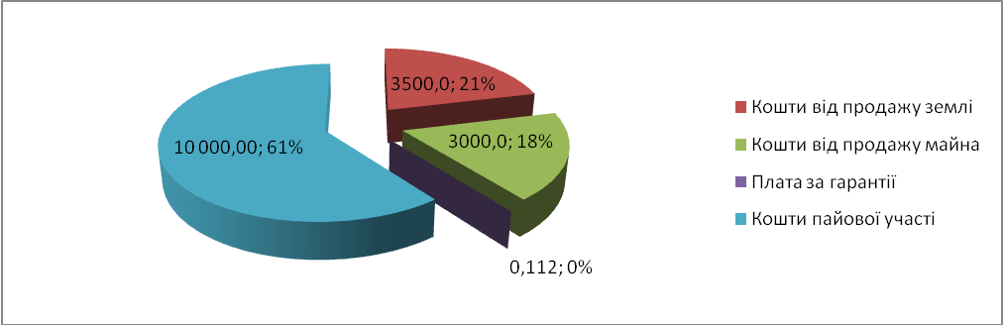

Видаткова частина бюджету

Розрахунки видаткової частини здійснено відповідно до вимог Бюджетного кодексу України, інших нормативно-правових актів, розрахункових показників Міністерства фінансів України, ряду інших параметрів (прожитковий мінімум, мінімальна заробітна плата, прогнозний індекс зростання споживчих цін, коефіцієнт підвищення вартості енергоносіїв тощо), а також окремих положень Закону України «Про Державний бюджет України на 2024 рік». Керуючись частиною 1 статті 20 та статтею 18 прикінцевих та перехідних положень Бюджетного кодексу України при формуванні бюджету застосовано програмно-цільовий метод бюджетування. При складанні розрахунків враховано розміри державних соціальних гарантій.
Соціальні стандарти на 2024 рік:
-прогнозний розмір мінімальної заробітної плати з 01.01.2024 року становить 7100 грн., з 01.04.2024 року становить 8 000 грн.;
-прогнозний посадовий оклад працівника І тарифного розряду Єдиної тарифної сітки з 01.01.2024 року – 3 195 грн., з 01.04.2024 року - 3 600грн.; -прожитковий мінімум на одну особу в розрахунку на місяць становитиме 2 920 грн., а для таких основних соціальних і демографічних груп населення:
дітей віком до 6 років – 2 563 грн;
дітей віком від 6 до 18 років – 3 196 грн;
працездатних осіб – 3 028 грн;
осіб, які втратили працездатність, – 2 361 гривні.

Видатки бюджету ТМТГ на 2024 рік заплановано в сумі 3 983003,7 тис.грн., у тому числі обсяг видатків загального фонду бюджету – 3 030 561,3 тис. грн., (з них 578257,5 тис.грн. кошти освітньої субвенція з державного бюджету, 9 412,4 тис.грн. - субвенція з місцевого бюджету на здійснення переданих видатків у сфері освіти за рахунок коштів освітньої субвенції, 2 249,4 тис.грн. – інша субвенція з місцевого (обласного) бюджету (видатки соціального захисту і соціального забезпечення)) та видатків спеціального фонду – 952 442,4 тис. грн. , з них бюджет розвитку - 860 870,1,0 тис.грн.
В цілому на виплату заробітної плати з нарахуваннями працівникам бюджетної сфери планується направити - 1 626 799,1 тис.грн., на оплату енергоносіїв - 271 983,4 тис.грн. Планування видатків на енергоносії проводилося виходячи з натуральних показників споживання та відповідно до діючих тарифів.
Резервний фонд планується затвердити в сумі 15 000,0 тис.грн.
На Програму «Доступне житло» (молодіжне кредитування) передбачено 1100,0 тис.грн.
На виконання гарантійних зобов»язань за позичальників, що отримали кредити під місцеві гарантії - 18 000,1 тис.грн.

На утримання установ освіти

Однією з важливих галузей громади є освіта. Мережа галузі «Освіта» нараховує 89 (вісімдесят дев»ять ) бюджетних установ, з них:
-36 закладів дошкільної освіти;
-42 заклади загальної середньої освіти, з них:
*22 заклади І-Ш ступенів;
*5 гімназій;
*3 ліцеї;
*1 колегіум;
*4 навчально-виховні комплекси у складі закладів І-Ш ступенів;
*5 початкових шкіл;
*1 спеціальна школа;
*1 міжшкільний ресурсний центр.
-4 позашкільних закладів освіти;
-6 закладів професійно–технічної освіти;
-1 заклад Галицький фаховий коледж.
В загальноосвітніх навчальних закладах функціонує 1070 класів в яких навчається 29834 учнів. У закладах загальної середньої освіти затверджено 165 (сто шістдесят п»ять) груп продовженого дня.
На утримання галузі освіта пропонується передбачити кошти в сумі 1 664 579,9тис.грн., з них за рахунок коштів бюджету громади загального фонду - 998127,0тис.грн., за рахунок коштів спеціального фонду – 78 783,0тисч.грн. (з них кошти бюджету розвитку - 15 000,0тис.грн., кошти власних надходжень - 63 783,0 тис.грн.), за рахунок коштів освітньої субвенція з державного бюджету - 578 257,5тис.грн. та за рахунок субвенції з місцевого бюджету на здійснення переданих видатків у сфері освіти за рахунок коштів освітньої субвенції - 9 412,4 тис.грн.
Із запланованих сум видатки на заробітну плату з нарахуваннями складають – 1235523,2 тис.грн. та на оплату енергоносіїв - 178 475,9 тис.грн.
Кошти бюджету розвитку планується спрямувати на капітальний ремонт дошкільних закладів - 4 590,0тис.грн. на капітальний ремонт загальноосвітніх навчальних закладів - 10 200,0 тис.грн. та на капітальний ремонт позашкільних закладів - 210,0 тис.грн.
Коштів освітньої субвенції з державного бюджету при потребі 695 551,3 тис.грн. доведено 578 257,5тис.грн., тобто не вистачає до потреби 117 293,8тис.грн., а це складає 2,8 місячних фондів заробітної плати.

На утримання закладів охорони здоров»я

На утримання закладів охорони здоров"я пропонується направити за рахунок бюджету громади 148 257,7 тис.грн., з них по загальному фонду - 116 257,7 тис.грн. та по спеціальному фонду за рахунок бюджету розвитку - 32 000,0тис.грн.
Кошти загального фонду бюджету спрямовуються на Програму «Здоров»я громади» в сумі 116 257,7 тис.грн., а саме:
*на Хоспіс лікарня №3 - 2 647,8 тис.грн.;
*на оплату за спожиті енергоносії лікувальних закладів - 62 480,3 тис.грн.;
*на стоматполіклініки та виїзну стоматологію - 12316,3 тис.грн.
*на інші видатки (зубопротезування, пільгове харчування та медикаменти, страхівка, військова комісія, профогляди, тощо) - 38 813,3 тис.грн.
Кошти спеціального фонду за рахунок бюджету розвитку в сумі 32 000,0тис.грн. спрямовані на проведення капітальних ремонтних робіт лікувальних закладів.

На утримання установ соціального захисту та соціального забезпечення

На утримання установ соціального захисту та соціального забезпечення Тернопільської міської територіальної громади на 2024 рік планується направити кошти в сумі 214 340,9 тис.грн., з них 2 249,4 тис.грн. інша субвенція з місцевого (обласного) бюджету.
В складі соціального захисту знаходиться 4 установи ( територіальний центр соціального обслуговування, центр соціальної реабілітації дітей-інвалідів, ДЮПЦ «Пласт», центр соціальних служб для сім»ї, дітей та молоді) на які передбачено кошти в сумі 38 506,8 тис.грн.
Так, на утримання територіального центру соціального обслуговування передбачаються видатки в сумі 22 000,0 тис. грн, з них на заробітну плату з нарахуваннями спрямовано - 19 025,7тис.грн. на енергоносії - 1270,3 тис.грн.
На утримання центру соціальної реабілітації дітей - інвалідів направлено - 5 546,2 тис. грн., з них заробітна плата з нарахуваннями – 4 347,3 тис. грн., енергоносії - 138,2 тис.грн. .
На утримання ДЮЦ «Пласт» направлено - 2 499,1тис.грн., з них на заробітну плату з нарахуваннями – 1 692,8тис.грн. на енергоносії -409,7 тис.грн.
На утримання та забезпечення діяльності центрів соціальних служб для сім»ї, дітей та молоді направлено - 5 599,1 тис.грн., з них на заробітну плату з нарахуваннями - 4759,0тис.грн. на енергоносії - 350,5 тис.грн.
На програми і заходи центрів соціальних служб для молоді передбачені кошти в сумі 1 742,2 тис. грн.
На фінансову підтримку КП «Довженка» (на укриття) передбачаються кошти в сумі 400,0тис.грн.
В управлінні соціальної політики затверджена Програма «Турбота», яка фінансується за рахунок коштів бюджету громади.
Так, на реалізацію даної Програми передбачено кошти в сумі 19 539,2 тис.грн. з них на :
*щомісячну грошову допомогу членам сімей загиблих (померлих) та пропалих безвісти Захисників та Захисниць України (в розмірі 1000грн) - 2 000,0тис.грн.;
*фінансову підтримку громадських об»єднань - 50,0 тис.грн.;
*грошову компенсацію за земельні ділянки учасникам АТО - 500,0тис.грн.
*надання соціальних послуг з використанням механізму соціального замовлення - 1 500,0 тис.грн.;
*відшкодування витрат ТБФ «Карітас», пов»язаних з перевезенням осіб з інвалідністю - 150,0 тис.грн.;
*надання одноразової грошової допомоги та адресної грошової допомоги для часткової компенсації витрат на оплату ж/к послуг - 4 500,0 тис.грн.;
*фінансову підтримку діяльності Тернопільського благодійного фонду «Карітас» - 1000,0 тис.грн.
*надання щомісячної грошової допомоги в розмірі 3000грн. військовослужбовцям, які мають статус особи з інвалідністю І чи П групи внаслідок війни - 600,0 тис.грн.;
*надання на безоплатній основі продуктових наборів та індивідуальних засобів особистої гігієни особам, які перебувають у складних життєвих обставинах - 3 300,0тис.грн.
*доплату до пенсій особам, на яких поширюється статус ветеранів ОУН-УПА -365,0тис.грн.
*компенсацію фізичним особам, що надають соціальні послуги з догляду - 3 600,0 тис. грн.,
*безкоштовне харчування соціально незахищених громадян в благодійній їдальні - 900,0 тис.грн.
*придбання путівок на санаторно – курортне лікування ветеранів війни - 662,0 тис.грн.
*відшкодування витрат ТФАТ «Укртелеком» за надання телекомунікаційних послуг пільговим категоріям громадян - 412,2 тис.грн.
Крім того, передбачені кошти і на інші Програми в сумі - 10 550,0 тис.грн. а саме на:
*Програму розвитку пасажирського транспорту в м.Тернополі - 300,0 тис.грн.;
*Програму підтримки та розвитку діяльності Тернопільської міської організації Товариства Червоного Хреста - 250,0 тис.грн.;
*Програму обороноздатності на 2024 рік - 10 000,0 тис.грн.
Крім того, пропонується передбачити кошти на виконання Програми обороноздатності на 2024 рік для придбання житла військовослужбовцям (спеціальний фонд) - 6 159,5тис.грн.
Передбачаються кошти на компенсаційні виплати за пільговий проїзд окремим категоріям громадян в сумі 126 000,0 тис.грн., з них на:
-компенсаційні виплати на пільговий проїзд автомобільним транспортом окремим категоріям громадян - 88 000,0 тис.грн.;
-компенсаційні виплати на пільговий проїзд електротранспортом окремим категоріям громадян - 38 000,0 тис.грн.
На оздоровлення дітей в літній період – 1 777,0 тис .грн.
На громадські роботи - 443,2 тис.грн.

На утримання житлово-комунального господарства

Важливою галуззю громади є житлово-комунальне господарство, від діяльності якого залежить злагоджена робота всіх комунальних служб та надання якісних послуг мешканцям громади.
На утримання галузі передбачено 1 013 185,5 тис.грн., з них за рахунок запозичень - 361 200,0 тис.грн.
На діяльність, пов’язану з експлуатацією та технічним обслуговуванням житлового фонду, передбачено – 20 000,0 тис.грн. (спеціального фонду) з них на:
*капітальний ремонт житлового фонду , згідно затвердженого титульного списку - 15 000,0тис.грн.;
*капітальний ремонт житлового фонду згідно Порядку проведення ремонтів житлового фонду на умовах спів фінансування на території Тернопільської міської територіальної громади - 5 000,0 тис.грн.
На забезпечення діяльності з виробництва, транспортування, постачання теплової енергії - 100 000,0 тис.грн. (загальний фонд).

На благоустрій громади бюджетом передбачено – 398 393,4тис.грн. в т.ч., по:

а) - загальному фонду спрямовано - 397 893,4 тис.грн. з них:
-на об»єкти благоустрою - 56 327,5 тис.грн.:
*утримання та поточний ремонт мереж зовнішнього освітлення - 44450,0тис.грн.;
*послуги з озеленення території та утримання зелених насаджень - 8 400,0тис.грн.;
*інші об»єкти благоустрою - 3 477,5тис.грн.;
-утримання та поточний ремонт доріг - 202 915,0тис.грн.:
*утримання дорожньої мережі та міжквартальних проїздів - 87750,0тис.грн.;
*поточний ремонт шляхо-мостового господарства - 78 000,0тис.грн.;
*-ліквідація місць розкопів - 4 900,0тис.грн.;
* -послуги з утримання та поточного ремонту технічних засобів регулювання дорожнього руху - 2 640,0тис.грн;
*поточний ремонт, експлуатаційне утримання штучних споруд - 3900,0тис.грн.;
*встановлення, заміна, поточний ремонт і утримання колесо відбійних, перильних огорож та дорожніх знаків - 1 900,0тис.грн.;
*поточний ремонт, промивання та утримання інженерних мереж дощової каналізації, зливної каналізації, дренажної системи - 3 700,0 тис.грн.;
*поточний ремонт тротуарів - 12 600,0тис.грн.;
*інші роботи та послуги - 7 525,0 тис.грн.,0тис.грн.;
-технагляд (одержувачі коштів) - 6 940,0 тис.грн.
-утримання кладовищ - 10 000,0тис.грн.
-послуги полювання - 2 100,0тис.грн.
-придбання урн, лавок, прапорів, дерев, кущів та ін. - 800,0 тис.грн.
-утримання та поточний ремонт колонок - качалок - 400,0 тис.грн.
-утримання та поточний ремонт фонтанів та кюветів - 4 000,0 тис.грн.
-поточний ремонт прибудинкових територій та між квартальних проїздів - 32600,0 тис.грн.
-інші видатки на організацію благоустрою населених пунктів - 81 810,9 тис.грн.
Передбачені кошти на поточний ремонт шляхо – мостового господарства в с. Малашівці, в с.Кобзарівка, в с.Курівці в сумі 3 000,0 тис.грн.

б) спеціальному фонду спрямовано - 500,0 тис.грн. (встановлення та капітальний ремонт світлофорів).
На заходи з енергозбереження передбачено – 433 440,0 тис.грн., з них:
-глибока термомодернізація будівель закладів освіти (запозичення) - 361 200,0тис.грн.;
-співфінансування проектів «Глибока термомодернізація будівель закладів освіти» (на умовах спів фінансування) - 72 240,0 тис.грн.
На будівництво об"єктів житлово - комунального господарства – 9 850,0тис.грн.,з них:
*на виготовлення ПКД на реконструкцію та будівництво об»єктів благоустрою, інженерних мереж та шляхо-мостового господарства - 4 850,0 тис.грн.;
*реконструкція інженерних мереж вулиці Михайла Грушевського в місті Тернополі - 5 000,0 тис.грн.
На іншу діяльність, пов»яз ану з експлуатацією об»єктів житлово – комунального господарства - 487,5 тис.грн.
На утримання парків у належному санітарному стані передбачено кошти в сумі 36 000,0 тис .грн.
Внески до статутного капіталу суб»єктів господарювання на забезпечення статутної діяльності в обмін на корпоративні права спеціалізованому КП «Ритуальна служба» - 12 200,0 ттис.грн.
На охорону та раціональне використання природних ресурсів планується спрямувати кошти в сумі 1 023,6 тис.грн.

На утримання закладів культури

У бюджеті громади на 2024 рік з метою збереження культурного надбання та духовного потенціалу української нації видатки на утримання установ культури складають 108 043,0 тис .грн., з них на виплату заробітної плати з нарахуваннями – 87988,0 тис.грн., на енергоносії – 9 025,1тис.грн. та капітальні видатки бюджету розвитку – 1 660,0 тис.грн.
На утримання спеціалізованих шкіл естетичного виховання направлено - 60529,8 тис.грн., з них на заробітну плату з нарахуванням - 54 686,9 тис.грн. на оплату енергоносіїв - 3 151,6 тис.грн. .
На забезпечення діяльності бібліотек направлено – 16 110,6 тис.грн., з них на заробітну плату з нарахуваннями - 12 694,5 тис.грн., на оплату енергоносіїв - 1994,8 тис.грн.
На забезпечення діяльності палаців і будинків культури, клубів, центрів дозвілля та інших клубних закладів направлено - 24 450,3 тис.грн., з них на заробітну плату з нарахуваннями - 17 759,8 тис.грн. на оплату енергоносіїв - 3 774,7 тис.грн.
На проведення заходів по культурі спрямовано - 3 000,0 тис. грн.
На проведення капітальних ремонтних робіт закладів культури та поповнення бібліотечного фонду за рахунок коштів бюджету розвитку пропонується спрямувати кошти в сумі 1 660,0 тис.грн.

На утримання установ фізичної культури і спорту

На утримання фізичної культури і спорту в бюджеті громади на 2024 рік планується передбачити видатки в сумі 93 723,6 тис. грн., з них на заробітну плату з нарахуваннями – 60 309,6тис.грн., на оплату енергоносіїв – 13 598,9 тис. грн., з яких:
-на утримання дитячо-юнацьких спортивних шкіл - 79 105,2 тис. грн., з них: на заробітну плату з нарахуваннями – 55 930,5 тис. грн., на оплату енергоносіїв- 13 362,6 тис. грн
-на проведення навчально-тренувальних зборів і змагань з олімпійських та неолімпійських видів спорту – 2 900,0 тис. грн.;
- на виплату стипендій провідним спортсменам міста – 1 200,0тис.грн.
- на утримання центру фізичного розвитку « Спорт для всіх» передбачені кошти в сумі 9 018,4тис.грн., з них на заробітну плату з нарахуваннями – 4 379,1 тис.грн., на енергоносії- 236,3 тис.грн.;
-на утримання та фінансову підтримку спортивних споруд направлено коштів в сумі 1 500,0 тис.грн.
За рахунок коштів бюджету розвитку на галузь спрямовано 460,0 тис.грн., на придбання обладнання.
Транспортне господарство

Планується спрямувати кошти в сумі 377 648,0 тис.грн., з них за рахунок запозичень - 219 450,0 тис.грн.
По загальному фонду кошти в сумі 113 468 тис.грн. спрямовуються на:
*покілометрову оплату Тернопільелектротрансу - 110 000,0тис.грн.
* фінансову підтримку КП «Інтеравіа» - 3 468,0 тис.грн. (в т.ч. на придбання та встановлення камер відеоспостереження в сумі 306,0 тис.грн.).
За рахунок бюджету розвитку планується спрямувати кошти в сумі - 264 180,0тис.грн., (з них 219 450,0 тис.грн. запозичення) на :
*оновлення електротранспорту міста Тернополя (запозичення) - 219 450,0 тис.грн.
*оновлення електротранспорту міста Тернополя (на умовах співфінансування) - 43 890,0 тис.грн.
*внески до статутного капіталу на забезпечення статутної діяльності в обмін на корпоративні права по КП «Тернопіль Інтеравіа» - 840,0 тис.грн.

Інші видатки бюджету

На інші видатки бюджету планується спрямувати кошти на:
*сприяння розвитку малого та середнього підприємництва - 16 600,0 тис.грн.;
*членська внески до асоціацій органів місцевого самоврядування - 856,4 тис.грн.;
*заходи із запобігання та ліквідації надзвичайних ситуацій та наслідків стихійного лиха - 4 800,4 тис.грн.;
*заходи та роботи з територіальної оборони - 2 840,5тис.грн.;
*фінансова підтримка засобів масової інформації - 199,0 тис.грн.;
*здійснення заходів із землеустрою - 1 800,0 тис.грн.;
*містобудівна документація з розроблення схем планування та забудови територій - 3 000,0 тис.грн.;
*виконання інвестиційних проектів в рамках здійснення заходів щодо соціально – економічного розвитку окремих територій - 6 600,0 тис.грн.;
*реалізація інших заходів щодо соціально – економічного розвитку територій - 23 600,0тис.грн.;
*інші заходи пов»язані з економічною діяльністю міста - 14 795,7 тис.грн.;
*видатки на Програму міжнародного співробітництва - 3 000,0 тис.грн.
*обслуговування місцевого боргу - 15 554,5тис.грн.;
*субвенція з місцевого бюджету державному бюджету на Програму забезпечення пожежної та техногенної безпеки - 600,0 тис.грн.;
*утримання та матеріально-технічне забезпечення діяльності апаратів управлінь - 234 917,0 тис. грн.

Інформація щодо місцевих запозичень і гарантій:

1.Місцеві запозичення

З метою фінансування інвестиційних проєктів, Тернопільська міська рада протягом останніх років залучає до бюджету кредитні ресурси шляхом здійснення місцевих запозичень.
Так, відповідно до Угоди про передачу коштів позики між Міністерством фінансів України, Міністерством розвитку громад та територій України та Тернопільською міською радою № 13010-05/197 від 11 грудня 2018 року ( надалі Угода), реалізується проєкт «Глибока термомодернізація закладів освіти м.Тернополя».
В липні 2021р. МФУ для м.Тернополя було вибрано перший транш кредиту в сумі 2 803,176 тис. євро, інших вибірок кредиту не було.У 2024 році погашення «тіла» по даному запозиченню не відбуватиметься у зв»язку із п»ятирічним пільговим періодом.
В разі освоєння вже зарезервованих коштів з другого півріччя можливе надходження додаткового траншу кредиту в сумі 8600,0 тис.євро або 361 200,0 тис.грн, що вимагатиме коштів на сплату відсотків по кредиту та плати за гарантії Мінфіну.
Крім того, 21.09.2023р. міською радою отримано дозвіл Міністерства фінансів України на залучення нового запозичення ЄІБ у форматі Угоди між Міністерством фінансів України, Міністерством розвитку громад та територій України та Тернопільською міською радою для здійснення проєкту «Оновлення електротранспорту Тернополя». Відповідно до прогнозних розрахунків, у 2024 році надходження коштів по даному кредиту планується в сумі 5 225,0 тис. євро або 219 450,0 тис.грн.
Загальні витрати по зазначених 2-х запозиченнях попередньо становитимуть 15 554,5 тис.грн, в подальшому будуть уточнені виходячи з фактичної потреби та профінансовані як захищені статті видатків.
Місцевий ( прямий ) борг бюджету громади на 31.12.2024р. попередньо становитиме :
- по кредиту МФУ (ЄІБ) проєкт «Глибока термомодернізація установ освіти» : 11403,176 тис. євро або 478 933,4 тис.грн.
- по кредиту МФУ (ЄІБ) проєкт « Оновлення електротранспорту м. Тернополя» : 5225,0тис. євро або 219 450,0 тис.грн.
Разом місцевий борг на 31.12.24р. планується в сумі 698 383,4 тис.грн.

2.Гарантійні зобов»язання

На сьогодні Тернопільська міська рада виступає гарантом по 2-х кредитних угодах, укладених із комунальними підприємствами міста, укладених з метою реалізації інфраструктурних проєктів, а саме :
- по кредитній угоді ЄБРР з КП «Тернопільміськтеплокомуненерго» - для реалізації програми приорітетних інвестицій з модернізації системи теплопостачання міста на суму 10 000,0 тис. євро ( у т.ч. 7 000,0 тис.євро кошти ЄБРР, 3 000,0 тис.євро – кошти ФЧТ ЄБРР);
- по кредитній угоді МФУ (кошти ЄІБ) з КП «Міськавтотранс» - для реалізації проєкту оновлення транспорту, зокрема, придбання 15–ти одиниць громадського автотранспорту (низькопологових автобусів) - на суму 2 000,0 тис.євро.
На 2024 рік у бюджеті громади попередньо передбачено кошти на виконання гарантійних зобов»язань (сплати «тіла» та відсотків) по зазначених кредитах, які прирівнюються до кредитування - 18 000,112 тис.грн.
Сума гарантованого ( або непрямого) місцевого боргу за умови надходження коштів на кінець 2024 року прогнозовано очікується в сумі :
- за кредитом ЄБРР: 5347,3 тис.євро або 224 587,377 тис.грн за курсом євро 42 грн (зовнішній кредит міжнародної фінансової організації).
- за кредитом МФУ ЄІБ (автобуси) – 2 000,0 тис.євро або 84 000,0 тис.грн за курсом євро 42 грн ( внутрішній кредит МФУ /ЄІБ).
Разом – 308 587,377 тис.грн.
Загальна сума місцевого та гарантованого боргу на кінець 2023р. становитиме 1 006 970,8тис. грн.
Відповідно до норм Бюджетного кодексу України, загальний обсяг місцевого боргу та гарантованого міською територіальною громадою боргу станом на кінець бюджетного періоду не може перевищувати 200 відсотків середньорічного обсягу доходів загального фонду місцевого бюджету, які надійшли за три попередні бюджетні періоди, що передують прийняттю рішення міської ради про здійснення місцевого запозичення та/або надання місцевої гарантії, без урахування доходів, визначених пунктами 1, 11 частини першої статті 64, пунктом 1 частини першої статті 66 цього Кодексу, та міжбюджетних трансфертів.
За три попередні роки ( 2021-2022р. та очікуване 2023р.) обсяг доходів загального фонду без ПДФО та міжбюджетних трансфертів становить :
2021 рік – 723,8 млн.грн;
2022 рік – 764,0 млн.грн;
2023 рік ( очікуване) – 934,3 тис.грн.
Середньорічний обсяг загального фонду – 807,36 тис.грн, 200 відсотків якого - 1614,73 тис.грн.
Загальна сума боргу ( прямого та непрямого) на 31.12.2024р. - 1 006 970,8 тис. грн або 1 007,0 млн.грн, тобто не перевищує граничної величини.

Начальник фінансового управління Віталіна АТЕНЧУК

Ірина Люта 257637
Ганна Галагіна 250993

